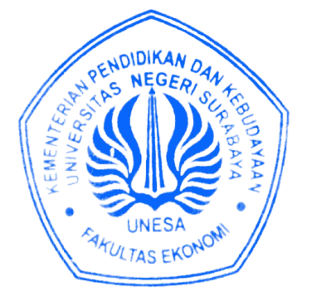
LEMBAR PENGESAHAN ARTIKEL ILMIAH
01-04-2021

Nama : Riska Widya Abiba
NIM : 17081194015
Prodi/Jurusan : Ekonomi Islam/Ilmu Ekonomi
Judul : Pengaruh Penggunaan Uang Elektronik (E-Money) Berbasis Server Sebagai Alat Transaksi Terhadap Penciptaan Gerakan Less Cash Society Pada Generasi Milenial Di Surabaya

Artikel tersebut telah diberikan penilaian dan layak untuk disubmit ke Jurnal Ekonomika dan Bisnis Islam.
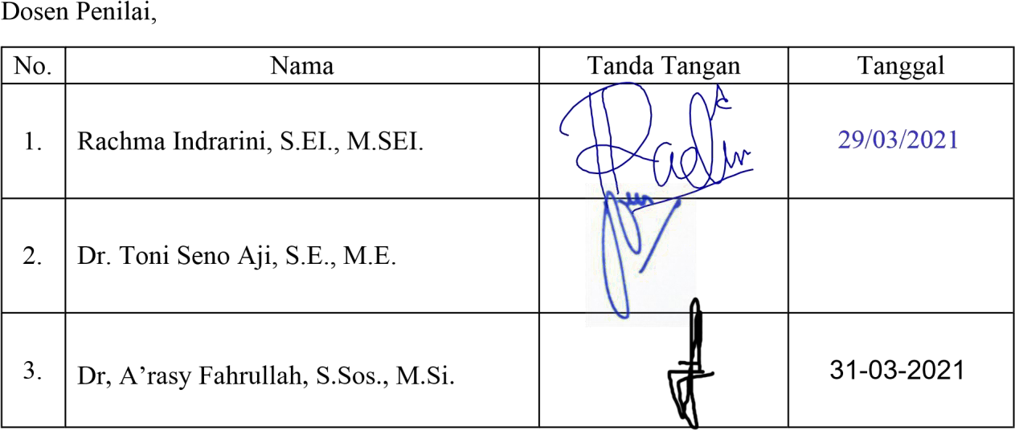

Mengesahkan: Mengetahui:
Dekan Fakultas Ekonomi, Ketua Jurusan Ilmu Ekonomi,

Dr. Anang Kistyanto, S.Sos., M.Si. Dr. Sri Abidah Suryaningsih, S.Ag., M.Pd. NIP. 197112092005011001 NIP. 197805112006042002

